**Мастер-класс с пошаговым фото.**

Поздравительная картина а в технике объемная аппликация.

Автор: воспитатель МАДОУ детский сад №36 г.Нефтекамск РБ

Ибатуллина Светлана Алексеевна

Цель: изготовление поздравительной картины своими руками.

Задачи:

1.учить создавать картину из ваты, пряжи, фетра своими руками

2.  создавать условия для развития творческой активности детей;    
3. развивать творческие способности детей;  
4. способствовать развитию мелкой моторики пальцев рук, воображения и фантазии;  
5.воспитывать самостоятельность, аккуратность в работе.

Материал для работы: цветной картон для фона, вата, зеленая пряжа, оранжевый фетер, простой карандаш, ножницы, узкая атласная яркая лента, клей –карандаш или ПВА, рамочка размером А4.

1 Предлагаю сделать поздравительную картину.

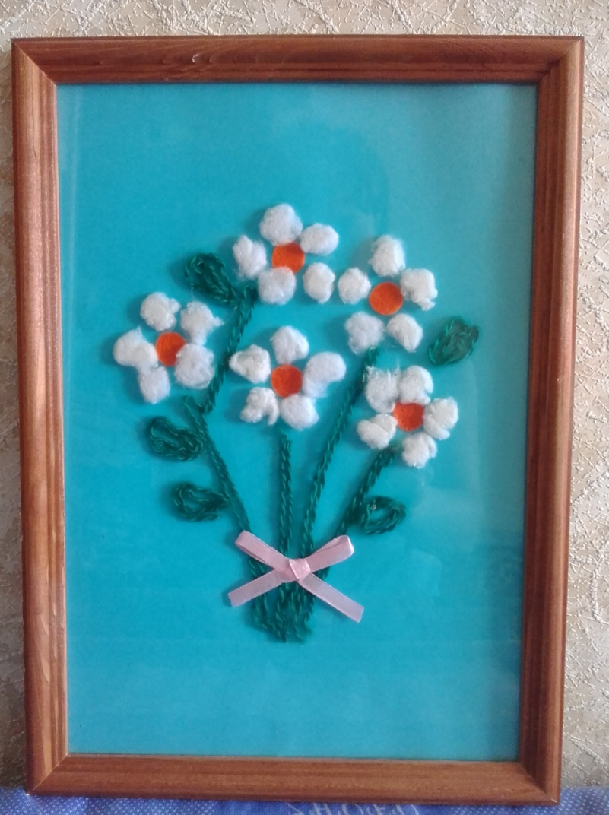

1 этап. Готовим ватные шарики из ваты для лепестков и вырезаем из оранжевого (можно желтого) фетра сердцевину цветочков.

2 этап. Берем голубой (можно другой цвет)картон для основы и на нем начинаем клеить цветочки: сначала сердцевину, затем лепестки из ватных шариков .

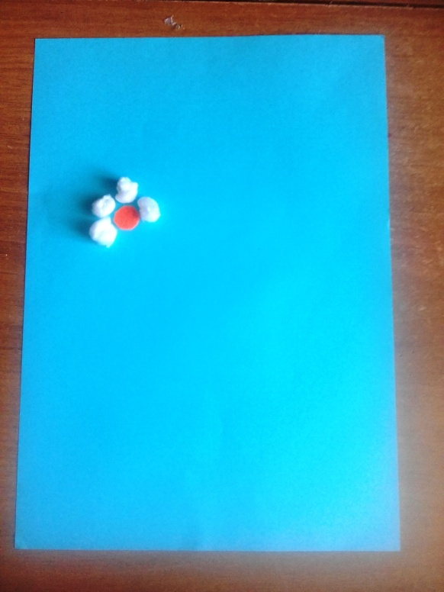

Получились такие цветочки

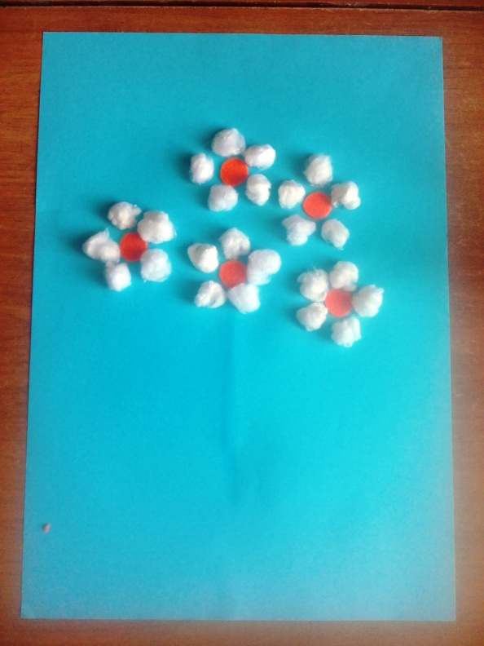

3 этап. Берем зеленую пряжу, и вырезаем из них стебельки, складываем их пополам и приклеиваем на нашу картину

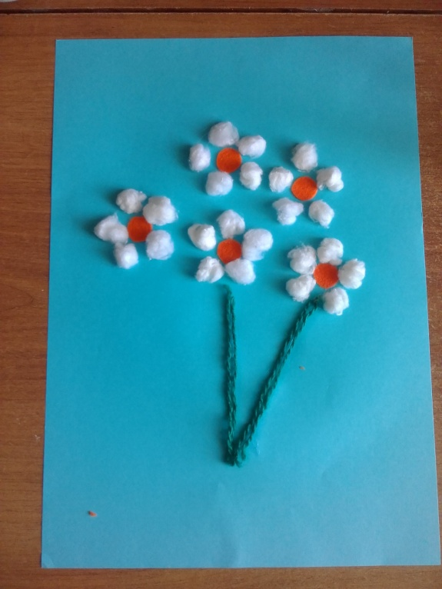

Получаются такие стебельки.

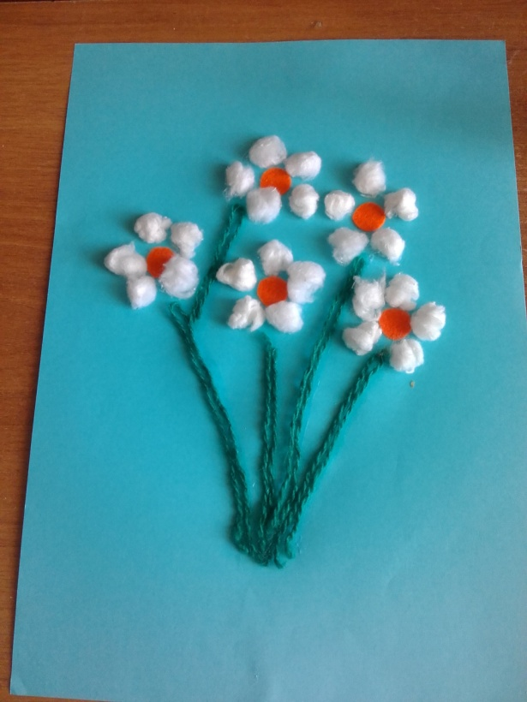

4 этап. Из зеленой пряжи также вырезаем полоски, и в виде листочков приклеиваем на нашу картину

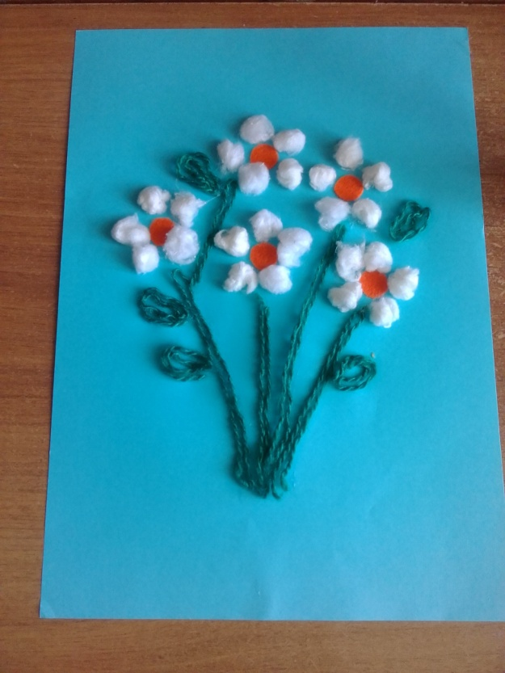

5 этап. Берем атласную ленточку и завязываем в виде бантика и приклеиваем на картину

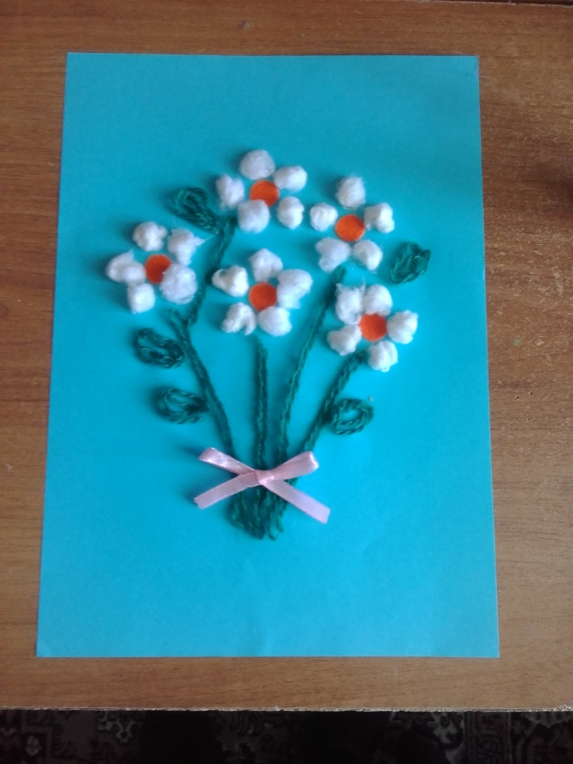

6 этап. Нашу готовую аппликация вставляем в рамочку.

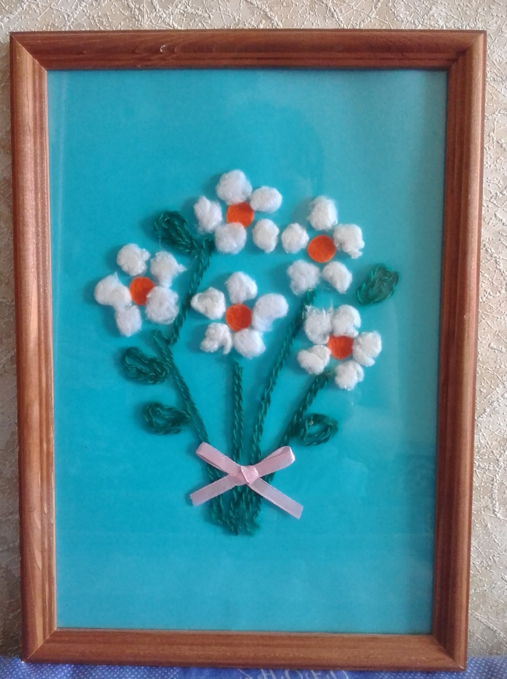

Поздравительная картина готова!